Муниципальное бюджетное дошкольное образовательное учреждение детский сад «Солнышко» г.Чаплыгин (МБДОУ д/с «Солнышко» г.Чаплыгин)

**Родительское собрание (начало года) в группе среднего дошкольного возраста**

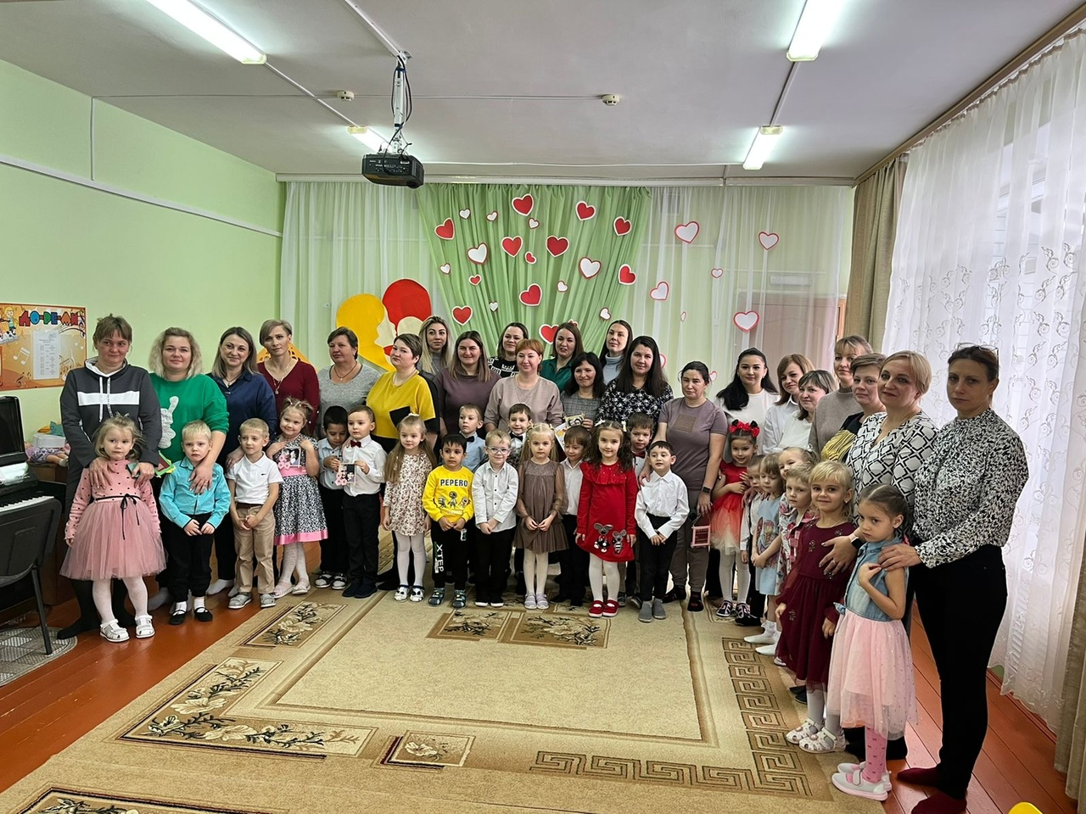

**Подготовила:**

воспитатель группы «Почемучки»

Седых Е.Б.

Родительское собрание (начало года) в группе среднего дошкольного возраста

**Цели:**расширение контакта между педагогами и родителями; моделирование перспектив взаимодействия на новый учебный год; повышение педагогической культуры родителей.

**Задачи:** рассмотреть возрастные и индивидуальные особенности детей 4—5 лет; познакомить родителей с задачами и особенностями образовательной работы, задачами дошкольного учреждения на новый учебный год; обновить анкетные данные семей воспитанников; научить родителей наблюдать за ребенком, изучать его, видеть успехи и неудачи, стараться помочь ему развиваться в его собственном темпе; активизировать работу по развитию речи детей.

**План проведения**

I. Вступительная часть.

Уважаемые родители, нам хочется объявить вам благодарность за участие в жизнедеятельности детского сада, участие в дистанционных мероприятиях и творческих конкурсах, за оказанную помощь в создании предметно - развивающей среды.

Спасибо за то, что, не смотря на занятость, нехватку времени, находите в себе силы не поддаваться жизненным обстоятельствам, остаетесь неравнодушными к жизни группы и детского сада.

Сейчас многие родители интересуются проблемой подготовки детей к школе. Важно помнить, что здесь главное - всестороннее развитие ребенка, а не умение читать, писать. Уделяйте внимание формированию у ребенка общественных мотивов поведения и нравственно-волевых качеств (организованности, самостоятельности, настойчивости, ответственности).

II. Основная часть

Воспитатель: Вот и подошло к концу лето. Наступила осень, а как вы его провели со своими детьми, мы сейчас узнаем с помощью упражнения…

**Упражнение «Как мы провели лето»**

-Поднимите правую руку те, кто, ходил со своим ребенком в лес.

-Поднимите левую руку те, кто ходил с ребёнком на рыбалку.

-Встаньте те, кто купался в море (плавал вместе с ребенком, загорал на пляже).

-Возьмитесь за правое ухо те, у чьих детей от загара сгорела спина.

-Подержитесь за нос те, кто читал детям книги.

-Потрогайте левое ухо те, кто купил своему ребенку мяч (или любой другой предмет для двигательной активности).

-Дотроньтесь до соседа те, чьи дети помогали родителям на даче (в огороде).

-Высоко поднимите две руки те, чей ребенок научился чему-нибудь новому и т. п.

Да, я вижу, вы приятно и с пользой для детей провели лето. Значит, вы замечательные родители!

2. Воспитатель: Нашим дорогим ребятам исполнилось 4 года, а многим уже скоро будет 5 лет. Они перешли в среднюю группу детского сада. Несмотря на то, что дети стали на год взрослее, они по-прежнему нуждаются в любви, заботе и ласке.

Да, ребенок – это цветок, очень хрупкий ранимый и беззащитный. И чтобы цветок рос и не увядал, ему нужна вода. Так давайте подарим этому цветочку ( внутри фото группы) капли любви, которыми он будет питаться весь год!

Родителям предлагают написать ласковое слово на капельках и прикрепить их к цветку!

Воспитатель: Да, именно эти слова хочет услышать ребенок из уст самых близких ему людей. Уважаемые родители , говорите их своему ребенку каждый день!

**Особенности образовательного процесса в средней группе.**

Воспитатель: По СанПиНу в средней группе планируется 10 занятий не более 20 минут. Из них 3 занятия по физкультуре, 2 занятия музыкой, 1 – по математике, 1 – ознакомление с окружающим, 1- по развитию речи и чтению художественной литературы, 1- рисование и лепка с аппликацией к чередуются через неделю.

Как Вы, наверное, знаете наша образовательная программа ведется по нескольким образовательным областям.

Например**, «Здоровье»,** в которой мы будем учиться соблюдать элементарные правила гигиены, обращаться за помощью к взрослым при заболевании, травме, соблюдать элементарные правила приема пищи.

Следующая образовательная область – это **«Физическая культура»,** где у ребят будут формироваться такие качества как ловкость, быстрота, правильность выполнения движений, ориентировка в пространстве.

Еще одна образовательная область **«Социализация»,** в которой мы тоже будем формировать умение объединяться в игре со сверстниками, принимать на себя роль, владеть способом ролевого поведения, иметь простейшие представления о различных профессиях и примерять их на себя; стараться не ссориться, решать все возникшие споры мирно.

Следующая образовательная область, которую мы будем осваивать в течение года – это **«Труд».** Здесь мы будем формировать и закреплять умение самостоятельно одеваться, раздеваться, складывать одежду, убирать ее, с помощью взрослого приводить в порядок. Мы уже начали формировать навыки и умения дежурства, что им очень нравится.

Также мы уделяем большое внимание такой образовательной области как «**Безопасность».** Здесь мы стараемся научить детей соблюдать элементарные правила поведения в детском саду, на улице, в транспорте, соблюдать элементарные правила дорожного движения. У нас на группе существует специальный уголок, посвященный правилам дорожного движения.

В следующую образовательную область, которая называется **«Познание»,** входит несколько видов деятельности. Это конструирование, где мы будем учиться использовать строительные детали с учетом их конструктивных свойств, Математика, где ребята научатся различать, из каких частей составлена группа предметов, называть их характерные особенности (цвет, размер, назначение). Будут сформированы навыки счета до 10 и обратно, навыки сравнения количества предметов в группах на основе счета, а также навыки сравнения двух предмета по величине. Будем формировать и закреплять знания геометрических форм (круг, квадрат, треугольник, шар, куб). Определять части суток.

Еще одна образовательная область, которую мы реализуем – это **«Коммуникация»,** в которой мы должны будем научиться выделять первый звук в слове, рассказывать о содержании сюжетной картинки, с помощью взрослого повторять образцы описания игрушки.

В образовательной области **«Чтение художественной литературы»** ребята будут пробовать инсценировать с помощью взрослого небольшие сказки или отрывки из них, называть любимую сказку, читать наизусть стихотворение.

Также огромное внимание уделяется художественно-эстетическому развитию, где на рисовании будем акцентировать внимание на аккуратном закрашивании, правильно держать карандаш, кисточку, аккуратно наклеивать.

На занятиях по **«музыке»** мы будем стараться выполнять правильно и под музыку танцевальные движения, узнавать песни по мелодии, четко произносить слова песен, играть на музыкальных инструментах.

В новом учебном году нас ожидают новые интересные совместные с Вами проекты. Мы с вами будем участвовать в различных конкурсах, которые указаны в годовом плане ДОУ.

На протяжении всего учебного года мы будем стараться не только формировать знания, умения и навыки наших детей, но и стремится к позитивному общению между нами – взрослыми. Мы хотим, чтобы от посещения нашего детского сада, а именно нашей группы, вы получали только положительные эмоции, чтобы вы всегда были информированы о чем-то новом и полезном для Вас.

**Воспитатель напоминает важные моменты в режимном процессе:**

-Приход до 8.00 (если не приходите в этот день в д/с –звонить)

-Утренняя зарядка будет проходить в музык. и в спортивных залах, поэтому ребенка нужно приводить вовремя

-Ровно в 9.00 начало занятий (расписание на стенде)

-Девочки приходят в д/с причёсанные.

-После больничного и отпуска со справкой.

-В шкафчиках достаточно запасных вещей, расческа, пустой мешочек.

-Оплата за посещение Д/С до 15 числа месяца.

-Во время болезни ребенка, отпуска родителей- пропуски по уважительной причине и в оплату не входят. Пропуски без уважительной причины идут в оплату.

Фотографии, спектакли– это по желанию.

Объявления в приемной читаем каждый день.

Компенсацию оформить

5.Воспитатель: Уважаемые родители, я предлагаю Каждый из родителей достает пожелание и читает его рядом сидящему.

- Вам сегодня особенно повезет!

-Жизнь готовит Вам приятный сюрприз!

-Наступило время сделать то, что Вы постоянно откладываете!

-Любите себя такой (таким, какая (какой) Вы есть!

-Сделайте себе подарок, Вы его заслуживаете!

-Сегодня с Вами вместе радость и спокойствие!

-Сегодня Ваш день, успехов Вам!

-Все Ваши желания и мечты реализуются, поверьте в это!

-Фейерверк ярких событий ожидает вас!

-Вы счастливчик!

-Улыбайтесь всегда!

-Сегодня для вас самый лучший день! Как и все остальные!

-Ах, как же хочется, чтобы счастье и удача всегда были рядом, и во всех делах сопутствовал успех.

-Вам вообще не надо билетиков счастья, вы итак счастливый человек.

-Не бойтесь, у Вас все получится!

-Ваша мечта исполнится!

-Сегодня Вас вкусно накормят!

-Поделитесь счастьем, оно вернется к вам в двойном размере!

-Вы молодец, что пришли!

-Вы сегодня неповторимы!

Воспитатель: а теперь давайте напишем пожелания для наших деток на флажках и посмотрим на итоговом собрании исполнились ли они или нет, достигли ли мы с вами намеченного максимального результата.

III. Рефлексия «Чаша».

Подвести итоги нашей встречи нам поможет вот эта чаша. Представьте, что эта чаша – душа ребенка. У каждого из вас есть сердечки – напишите черту характера, качество, которым вы хотите наделить вашего ребенка, которое, по вашему мнению, поможет ему в жизни, и поместите его в чашу. Будем очень надеяться, что все пожелания сбудутся. (кладут сердечки) Чтобы эта чаша не разбилась, взрослые, которые окружают ребенка должны быть добрыми и требовательными, ласковыми и терпеливыми.

Вот и подошло к концу наше родительское собрание. Хотим вам выразить благодарность за помощь и сотрудничество в течение года. Очень рады, что вы пришли к нам на итоговое собрание, и надеюсь порадовались за детей, увидели результаты и их маленькие достижения.

Желаем всем прекрасно провести лето, набраться новых впечатлений и сил для следующего учебного года!

Напоминаю согласно Федерального государственного образовательного стандарта дошкольного образования (ФГОС ДО) образовательная деятельность ведется по 5 образовательным областям:

*• Социально-коммуникативное развитие.*

*• Познавательное развитие.*

*• Речевое развитие.*

*• Художественно-эстетическое развитие.*

*• Физическое развитие.*

**Игра «Цветик - семицветик»**

**Задание 1:** Воспитатель задает ребенку 7 вопросов и его ответы записывает на лепестках бумажной ромашки. Во время собрания те же вопросы родители читают на мультимедийном экране и также записывают ответы на лепестки ромашки, которые, по их мнению, дал ребенок.

**Задание 2:**раскрасить центр ромашки тем цветом, которым по их мнению раскрасил ребенок.                                                                           Затем родителям раздают ромашки с ответами их ребенка. Выигрывает тот родитель, у кого больше совпадений с ответом ребенка.

**Вопросы:**

*1. Твой любимый праздник.*

*2. Имя твоего лучшего друга.*

*3. Твой любимый мультфильм.*

*4. Твое любимое время года.*

*5. Твое любимое блюдо.*

*6. Твое любимое занятие.*

*7. Твое заветное желание.*

И в заключение нашего собрания хотелось бы сказать: чтобы летний период прошел для ваших детей с пользой Желаем всем прекрасно провести лето, набраться новых впечатлений и сил для следующего учебного года!

**Памятка для родителей**

**«Что должен знать и уметь ребенок 4-5 лет»**

**Речевое развитие:**

Правильно произносить все звуки родного языка;

Использовать в речи существительные, обозначающие профессии;

Употреблять существительные с обобщающим значением: овощи, фрукты, ягоды, животные;

Согласовывать слова в роде, числе, падеже;

Употреблять предложения с однородными членами;

Пересказывать небольшие литературные тексты, составлять рассказ по сюжетной картине, игрушке, предметам;

Уметь отвечать на вопросы по содержанию прочитанного;

Читать наизусть небольшие стихотворения, потешки;

Воспроизводить содержание художественных произведений с помощью вопросов воспитателя.

**Познавательное развитие:**

Считать в пределах 5 (количественный счет), отвечать на вопрос «сколько всего»;

Сравнивать 2 группы предметов, используя счет;

Сравнивать 5 предметов разной длины, высоты, раскладывая их в возрастающем порядке по длине, высоте;

Узнавать и называть треугольник, отличать его от круга и квадрата;

Различать и называть части суток;

Определять направление движения от себя (направо, налево, вперёд, назад, вверх, вниз);

Знать правую и левую руку;

Знать и называть основные детали строительного материала (куб, брусок, пластины);

Учить анализировать образец постройки: выделять основные части и различать их по величине и форме;

Уметь конструировать из бумаги: сгибать прямоугольный лист бумаги пополам, совмещая стороны и углы;

Уметь вычленять признаки предметов (цвет, форму, величину);

Определять материал, из которого изготовлена вещь (дерево, металл, бумага, ткань);

Знать предметы мебели, одежды, посуды, некоторые фрукты, транспорт (автомашины, поезд, самолёт, пароход) ближайшего окружения;

Различать и называть части тела животного и человека;

Узнавать и называть 3-4 дерева, один кустарник, 3-4 травянистых растений;

Различать по вкусу, цвету, величине и форме 3-5 вида овощей и фруктов;

Знать 2-3 вида лесных ягод, грибов (съедобных и несъедобных);

Называть насекомых;

Иметь представления о жизни в природных условиях диких животных (заяц, лиса, медведь, волк белка, ёж): как передвигаются, чем питаются, как спасаются от врагов, приспосабливаются к жизни в зимних условиях;

Иметь представления о домашних животных и их детёнышах (об особенностях поведения, передвижения, о том, что едят, какую пользу приносят людям.

**Художественно – эстетическое развитие:**

Правильно передавать в рисунке форму, строение предметов, расположение частей, отношение по величине;

Изображать в одном рисунке несколько предметов, располагая их на одной линии, на всём листе, связывать их единым содержанием;

Создавать узоры на полосе, квадрате, круге и ритмично располагая элементы;

Лепить предметы, состоящие из нескольких частей;

Использовать приёмы оттягивания, сглаживания, вдавливания, прижимания и примазывания;

Владеть навыком рационального деление пластилина, использовать в работе стеку;

Правильно держать ножницы и действовать ими;

Резать по диагонали квадрат и четырёхугольник, вырезать круг из квадрата, овал - из четырёхугольника, делать косые срезы;

Раскладывать и наклеивать предметы, состоящие из отдельных частей;

Составлять узоры из растительных и геометрических форм на полосе, квадрате, круге и чередовать их по цвету, форме, величине и последовательно наклеивать.

**Социально – коммуникативное развитие:**

Уметь договариваться с детьми, во что играть, кто кем будет в игре;

Использовать «вежливые» слова;

Иметь представление о работе своих родителей;

Знать название своей Родины;

Знать название города, деревни, где живут, улицу;

Соблюдать элементарные правила организованного поведения в детском саду;

Соблюдать правила поведения на улице и в транспорте;

Знать правила дорожного движения (улицу переходят в специальных местах, переходить только на зелёный сигнал светофора);

Соблюдать элементарные правила поведения в природе (способы безопасного взаимодействия с растениями и животными, бережного отношения к окружающей природе);

Иметь представление о значимости труда взрослых;

Бережно относится к тому, что сделано руками человека.

**Физическое развитие:**

Ходить и бегать, согласуя движения рук и ног;

Прыгать на 2-х ногах на месте и с продвижением вперед, прыгать в длину с места не менее 70 см;

Брать, держать, переносить, класть, катать, бросать мяч из-за головы, от груди;

Метать предметы правой и левой рукой на дальность на расстояние не менее 5 метров, отбивать мяч о землю (пол) не менее 5 раз подряд;

Лазать по лесенки - стремянке, гимнастической стене не пропуская реек, перелезая с одного пролёта на другой;

Ползать, подлезать под натянутую верёвку, перелизать через бревно, лежащее на полу;

Строиться в колонну по одному, парами, в круг, шеренгу

|  |
| --- |
| **- Вам сегодня особенно повезет!** |
| **-Жизнь готовит Вам приятный сюрприз!** |
| **-Наступило время сделать то, что Вы постоянно откладываете!** |
| **-Любите себя такой (таким, какая (какой) Вы есть!** |
| **-Сделайте себе подарок, Вы его заслуживаете!** |
| **-Сегодня с Вами вместе радость и спокойствие!** |
| **-Сегодня Ваш день, успехов Вам!** |
| **-Все Ваши желания и мечты реализуются, поверьте в это!** |
| **-Фейерверк ярких событий ожидает вас!** |
| **-Вы счастливчик!** |
| **-Улыбайтесь всегда!** |
| **-Сегодня для вас самый лучший день! Как и все остальные!** |
| **-Ах, как же хочется, чтобы счастье и удача всегда были рядом, и во всех делах сопутствовал успех.** |
| **-Вам вообще не надо билетиков счастья, вы итак счастливый человек.** |
| **-Не бойтесь, у Вас все получится!** |
| **-Ваша мечта исполнится!** |
| **-Сегодня Вас вкусно накормят!** |
| **-Поделитесь счастьем, оно вернется к вам в двойном размере!** |
| **-Вы молодец, что пришли!** |
| **-Вы сегодня неповторимы!** |